Medición Indirecta del Campo Electroestático

Fabián Trigo

Estudiante de Licenciatura en Física, Facultad de Ciencias, Universidad de Valparaíso

# Resumen

El presente informe calculó el campo electroestático de manera indirecta por medio de mediciones del potencial eléctrico en distintos puntos, estos puntos fueron medidos en circunferencias alrededor de los conductores y en barridos, ósea, puntos separados de manera uniforme. El cálculo fue realizado exitosamente con un error de un 4% en la magnitud del campo electroestático. El barrido de datos posee 1 valor cada 4 [cm], siendo considerada en el experimento a esta separación un equilibrio entre datos representativos y cantidad. La resolución del barrido fue compensada tomando mas datos cerca de los conductores.

# Introducción

El campo electroestático es un campo vectorial que describe la fuerza (vector) que sufrirá un protón en la posición *r*,*ecuación 1* para el Campo Electroestático

1) $\vec{E}\left(r\right)=\frac{1}{4π ε_{0}}\frac{q_{1}}{{\left|r-r_{1}\right|}^{3}}\frac{r-r_{1}}{\left|r-r_{1}\right|}$

*r* es el punto del espacio donde calculamos el campo

$r_{1}$ es la posición de la fuente del campo

$q_{1}$ es la carga de la fuente

Campos conservativos (en términos simples, campos puramente radiales, observar *fig.0* para un ejemplo, como el gravitacional o electroestático) pueden representarse como la gradiente de una función escalar, ecuación 2, aquí la definición del **potencial electroestático**, *ecuación 3.*

2) $\vec{E}\left(r\right)=-\vec{∇}ϕ\left(r\right)$

3) $ϕ\left(r\right)=\frac{1}{4π ε_{0}}\frac{q_{1}}{{\left|r-r_{1}\right|}^{2}}$

*Observar fig.1 para una representación grafico de esta conexión entre el campo y el potencial.*

El principio de superposición, que el valor neto del campo en r es la suma de todos los campos que afectan r, *ecuación 4*, es a su vez aplicable con el potencial *ecuación 5,* si se posee más de una fuente esto se es esencial al medir un punto.

4) $\vec{E}(r)=Σ{\vec{E}}_{i}(r)$

5) $ϕ(r)=Σϕ(r)$

Se debe notar que el potencial electroestático lo importante no es su valor, si no su diferencia entre distintos puntos, por ello, el cero del potencial electroestático puede modificarse por conveniencia sumándole un valor y esto no creara ningún problema.

El dipolo eléctrico *fig. 3,* se compone de dos cargas: una positiva y otra negativa separadas una distancia *2d*, el potencial a un punto de distancia $r_{1}$ y $r_{2}$ de -Q y Q respectivamente: *ecuación 6*

6) $ϕ\left(r_{1},r_{2}\right)=\frac{Q}{4πε_{0}}\left(\frac{1}{r_{2}}-\frac{1}{r_{1}}\right)=\frac{Q}{4πε_{0}}\left(\frac{r_{1}-r_{2}}{r_{1}r_{2}}\right)$

# Materiales y métodos

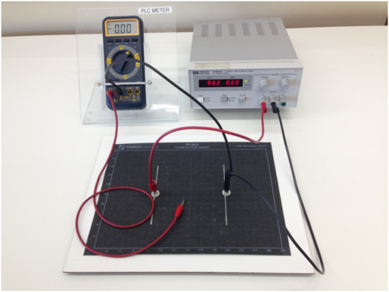Los materiales utilizados en el experimento fueron:

* Un tester o multímetro
* Cables de conexión
* Una superficie de papel conductor (el cual posee coordenadas) y dos conductores separados capaces de conectarse a la fuente de poder
* Una fuente de poder con voltajes variables

En el experimento realizado; los conductores fueron dos circunferencias de distinto radio, siendo el conductor de mayor radio el de menor potencial (${rad}_{-})$ y el conductor de menor tamaño el cual estaba conectado a un potencial mayor (${rad}_{+})$:

$${rad}_{1}={rad}_{-}=2.225±0.005\left[cm\right]$$

$${rad}_{2}={rad}_{+}=0.698±0.005\left[cm\right]$$

Y la posición del centro de estos conductores fue calculada utilizando el centro del papel (10,14) como punto (0,0); midiendo con el pie de metro y utilizando la distancia del centro (0,0) al punto más alejado de su circunferencia comparándola con su radio experimental se calculó:

$${pos1=\left(x,y\right)}_{-}=\left( -7.035±0.005, 0.075±0.005\right)\left[cm\right]$$

$$pos2={\left(x,y\right)}_{+}=\left(7.037±0.005,-0.038±0.005\right)\left[cm\right]$$

El multímetro fue conectado como la imagen del montaje, la fuente de poder fue encendida y configurada a un voltaje, se iteraron coordenadas tocando la punta libre del cable que conectado al multímetro entregaba el voltaje en ese punto. Las mediciones fueron anotadas con su debida posición; el voltaje se cambió y el experimento fue repetido hasta iterar 4 voltajes distintos.

# Resultados y análisis

El cero del potencial fue modificado, de tal manera que la configuración fuera equivalente a la de un dipolo eléctrico, cargas con potenciales contrarios pero iguales en magnitud, he aquí la tabla con el potencial en cada coordenada, *Tabla Coordenada, Distancia y Potencial:*



En la tabla anterior el error de x e y es: $±0.5 [cm]$

el error de r_1 y r_2 es: $±0.7 [cm]$, con la distancia comportándose como una suma

el error del Voltaje es: $±0.005 [cm]$

*Gráficos: Potencial, el cual es medido en Volts*

## Análisis

El sistema en el experimento era un dipolo eléctrico, *ecuación 6*, para calcular la magnitud del campo eléctrico*, ecuación 7*

7) $E\left(r_{1},r_{2}\right)=\frac{Q}{4πε_{0}}\left(\frac{1}{r_{2}^{2}}-\frac{1}{r_{1}^{2}}\right)=\frac{Q}{4πε_{0}}\left(\frac{r_{1}^{2}-r_{2}^{2}}{r_{1}^{2}{ r}_{2}^{2}}\right)$

La *ecuación 6* fue multiplicada por la siguiente expresión, dando origen a *ecuación 8*

8) $ϕ*\left(\frac{r_{1}+r_{2}}{r_{1}r_{2}}\right)=\frac{Q}{4πε_{0}}\left(\frac{r_{1}-r_{2}}{r_{1}r_{2}}\right)\left(\frac{r_{1}+r_{2}}{r_{1}r_{2}}\right)=\frac{Q}{4πε_{0}}\left(\frac{r_{1}^{2}-r_{2}^{2}}{r_{1}^{2}{ r}_{2}^{2}}\right)=E$

Nótese que ecuación 7 y 8 son equivalentes, multiplicando el potencial por la expresión se ha obtenido la magnitud del campo electroestático. Esto fue realizado en la siguiente tabla, multiplicando la magnitud experimental del potencial por la expresión.

*Tabla de Campo Electroestático*



Este cálculo no fue realizado para puntos en el interior de los conductores, debido a que dentro de un conductor el campo eléctrico es nulo, debido al reordenamiento de cargas que sucede en estos materiales.

El error del campo electroestático, teniendo en cuenta el error de la expresión y el error del potencial, el error difería para cada punto, para manejar este comportamiento, se dividió el error en ese punto por la magnitud del campo eléctrico, dando lugar así:

Error Relativo del Campo Electroestático en experimento:

$$∆E/E = ±4\%$$

*Gráficos: Magnitud del Campo Electroestático, medido en [V/cm - > 100 V/m]*

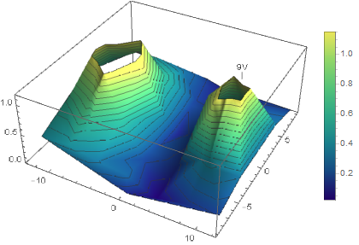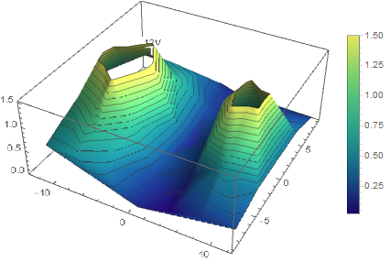

# Conclusiones y Discusión

La magnitud del campo electroestático fue calculada satisfactoriamente, sin embargo, esta sujeta a errores significativos producto de que al tocar la punta del cable conectado al potenciómetro con alguna coordenada en el papel conductor, esta coordenada esta sujeta a un error significativo producto de la carencia de medidas más pequeñas a un centímetro en el susodicho papel.

La magnitud del campo electroestático se observa como este decae aproximadamente a 1/r^2, esto se vuelve más obvio si lo comparamos al grafico de la función $z= 1/(x^2+y^2)$*(derecha).*

 

Claro que las pendientes rectas son disminuidas al aumentar la cantidad de puntos tomados en cuenta, esto es aumentar la resolución, o puntos por área.

# Figuras:

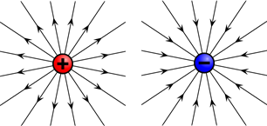*Fig. 0* – **Campo Electroestático**

El campo electroestático de una carga puntual positiva (izquierda) y negativa (derecha), el campo electroestático es un campo vectorial, cada posición tiene asociado un vector el cual su dirección y magnitud es el de la fuerza que experimentaría una carga de prueba. El campo electroestático es un campo radial, que apunta en la dirección del radio de una rueda.

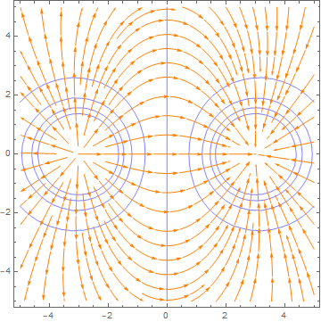

Fig. 1 – **Campo y Potencial**

El campo vectorial E (flechas naranjas). Este puede representarse por medio del potencial electroestático (líneas blancas representan líneas equipotenciales).

Fig. 2 – **Potencial Electroestático**

A la izquierda el potencial electroestático de una carga positiva se asemeja a una fuente de agua, a la derecha el potencial electroestático de una carga negativa se asemeja a un sumidero.

# Bibliografía

Imagen experimento – Web Assign Exp

Figuras 1 y 2 hechas en Wolfram Mathematica 12.

Figura Campo no Rotacional - https://www.physicsforums.com/insights/are-magnetic-field-lines-re

Teoría de errores, capitulo 8 para la información utilizada:

John R. Taylor “An Introduction to Error Analysis” https://faculty.kfupm.edu.sa/phys/aanaqvi/Taylor-An%20Introduction%20to%20Error%20Analysis.pdf